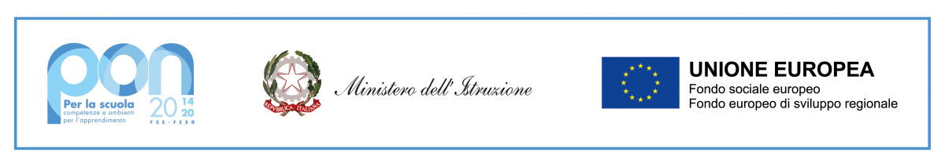
Istituto Comprensivo “NINO CORTESE”
Sede Centrale via B. Croce 38 - 80026 CASORIA (NA)
Tel/Fax 081 7590420 - C.F.: 93056830636 – Cod. Mecc.: NAIC8EN005
E-Mail: naic8en005@istruzione.it; naic8en005@pec.istruzione.it;
www.icninocortese.edu.it
Allegato A) istanza di partecipazione
AL DIRIGENTE SCOLASTICO
Dell’Istituto “Nino Cortese”
di Casoria (Napoli)
Il/La sottoscritto/a _________________________________________ nato/a a ____________________________

prov.______il___________________ domiciliato/a a ______________________________ alla Via________________________________________ tel. __________________ cellulare ___________________
Cod. fiscale ____________________________e-mail _________________________ @ ____________________
CHIEDE
che il proprio figlio/a _________________________________________frequentante nell’a. s. 2023/2024 la classe _________ della Scuola primaria di questo Istituto, sede/plesso ______________, sia ammesso/a a partecipare alle attività del modulo scelto riportato nella sottostante tabella:
(segnare con una X il modulo scelto)

 | Titolo Modulo | Destinatari | Ore | Sede/plesso
 | Sunny Hill Camp | Alunne/i delle classi TERZE, QUARTE e QUINTE | 60 | Plesso BELLINI
 | STEM che passione … al passo con i geni. | Alunne/i delle classi di tutte le classi della scuola primaria | 30 | Sede Centrale

I sottoscritti si impegnano a far frequentare il/la proprio/a figlio/a con costanza ed impegno, consapevole che per l’amministrazione il progetto ha un impatto notevole sia in termini di costi che di gestione.
Si precisa che l’IC “Nino Cortese”, depositario dei dati personali, potrà fornire all’autorità competente del Ministero dell’Istruzione e del Merito le informazioni necessarie per le attività di monitoraggio e valutazione del processo formativo a cui è ammesso/a l'allievo/a.
____________, ____/____/______
(luogo) (data)
Firma del genitore/tutore ________________________

Firma del genitore/tutore ________________________

I sottoscritti avendo ricevuto l’informativa sul trattamento dei dati personali loro e del/della proprio/a figlio/a, riportata nell’ Allegato C, ai sensi degli articoli 13 e 14 del Regolamento UE 2016/679 e dell’articolo 13 del D. Lgs. 196/2003

DICHIARANO
di aver preso visione dell’informativa sulla protezione dei dati e di essere nel pieno possesso dei diritti di esercizio della potestà genitoriale/tutoria nei confronti del minore, pertanto
AUTORIZZANO
la raccolta e il trattamento dei dati del minore necessari per l’accesso alle attività formative del progetto autorizzato dall’Autorità di Gestione nell’ambito del “PON per la scuola. Competenze e ambienti per l’apprendimento 2014-2020”.

Si allega copia/e del/i documento/i di identità in corso di validità.

____________, ____/____/______
(luogo) (data)
Firma del genitore/tutore ________________________

Firma del genitore/tutore ________________________

